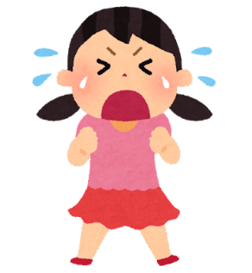外傷専門緊急ダイヤル

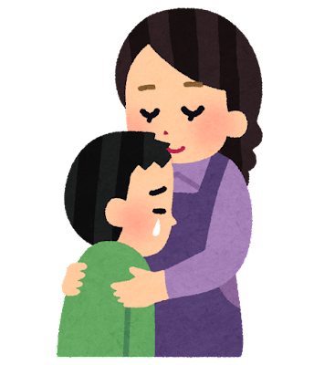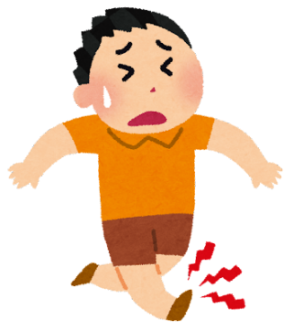

骨折、脱臼、捻挫、打撲、肉離れ等の軟部組織損傷は、当院が最も得意とする専門分野です！

当院では、超音波エコーで検査後、ギプス固定や松葉杖などの適切な処置や初期治療を行い必要に応じて他院にも紹介致します。

適切な処置と治療で、早期回復・早期復帰に繋げましょう！

施術スタッフ不在の時もありますので、　必ずご連絡をください

外傷専門

坂本接骨院　緊急ダイヤル

080-1310-5000

夜間・休日対応ダイヤルです（平日昼間は054-620-5000　へお電話ください）

こんな時には・・・

・休日や夜中に怪我をしたが、どこに連絡したらいいか分からない

・スポーツの怪我、指や肩が動かない、変な形に曲がってしまった

・こどもの手を引っ張ったら、腕を痛がり急に泣き出した　 　　・・・